1.-Calcular el numero de segundos que hay en un determinado número de días.

Variables

Días: Entero

Segundos: Tipo real

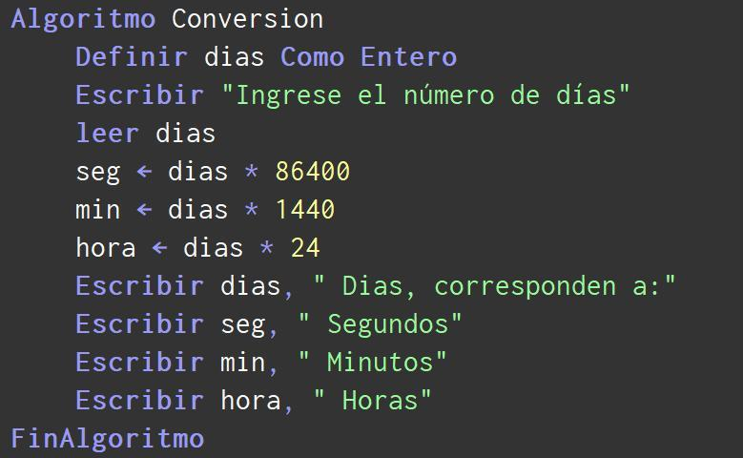

2.-Elaborar un programa para calcular el promedio de calificaciones ,introducir los datos se debe indicar a que materia corresponde.

3.-Elaborar un programa para calcular la distancia entre dos puntos resolviendo la formula.

D=(x1-x2) + (y1-y2)

